1、绿色界面，样式改成这样

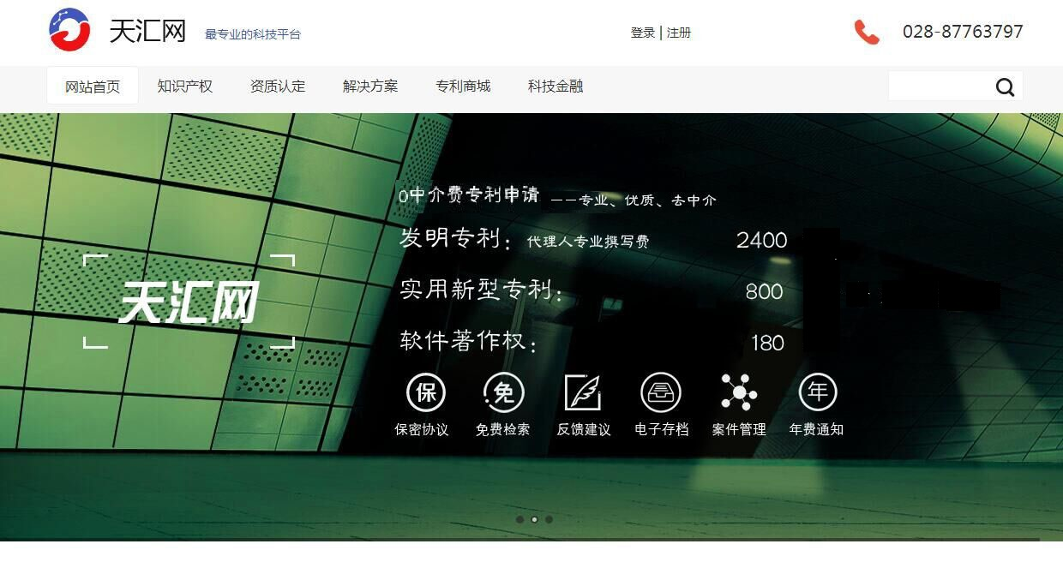

2、解决方案跳转问题：

现在：点击“解决方案”四个字，是跳到四个并排的界面，而点击“软件企业”，是跳到具体案例了。

改成：不管是点击“解决方案”还是“软件企业”“研发型企业”，都跳转到四个并排的界面。

3、操作说明的文字内容：修复多的空格，和第5点那里的问题。

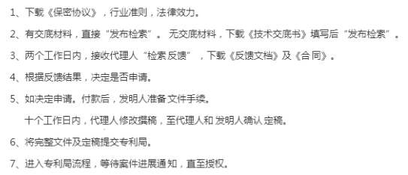

4、高企自评中“成果转化”这块，添加“5项以上”，算分等同于5项。 还有：

5、高企自评整块的稳定性问题，不刷新的修改数据再验证评分得到的结果格式要乱。

以及知识产权业务选择模块那里的稳定性问题，来回多点击几次，就出现重复模块。

6、高企自评的顺序是“3研发管理水平”“4企业成长性指标”。

而结果显示是反的，这应该就是我之前说的算法有问题，结果是你写反了。



7、“关于我们”：显示重复一句话，把上面的删了，还有多余空格删掉。

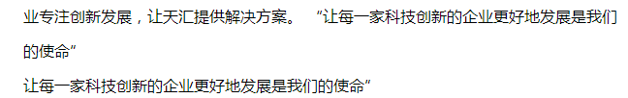

8、点击左上角“LOGO+天汇网”跳转的错误界面，链接到“关于我们”

9、把微信公众号中的链接“天汇网”，链接到2.0版本的网站，现在链接不对

10、案件管理系统中“检索”及“合同”中，扩大手指指标显示范围，

现在是摸到蓝色下载符号才变成手指，

改成摸到该个方框的模块就变手指。

“合同流程”中，删掉《高企认定合同》、《费减请求书》、《操作说明》。

只剩另外三个，把《委托书》改名《专利代理委托书》。《专利合同》改名《专利合同模板》。



“合同流程”“文件管理”中，蓝色的“选择文件”改名“上传文件”。

11、高企自评系统里面，排版更紧凑：

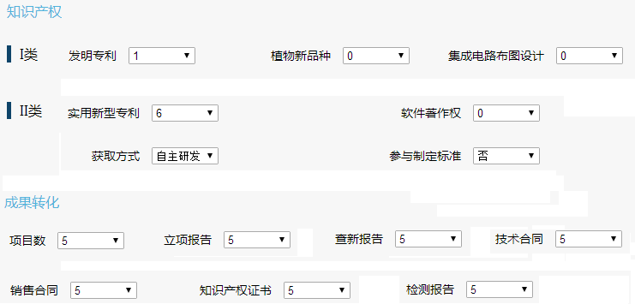

12、“高企报告生成”中“报告文档下载”，左边增加“合作协议”。

13、“科技金融”压缩成一个界面，不能滑动。颜色调一下，丰富一点。

14、首页优势下部分。不要单一颜色这种模块。能否弄成像这种图标，简洁明了。



15、之前说要把这部分搞的更有点击欲望。然后能否把这几个箭头模块设计换一下。

